Муниципальное казенное дошкольное образовательное учреждение «Детский сад Колокольчик»

КОНСПЕКТ ОБРАЗОВАТЕЛЬНОЙ ДЕЯТЕЛЬНОСТИ
«ВОЛШЕБНИЦА СОЛЬ»

Подготовила и провела
воспитатель д/с «Колокольчик»
Борзякова Надежда Геннадьевна

Медынь, 2016

Тема: Волшебница соль.
Интеграция областей: Познавательная, художественно-эстетическая, речевая.
Виды детской деятельности: Познавательная, речевая, изобразительная.
Возрастная группа: Средняя.
Время: Первая половина дня.
Место проведения: Групповая комната.
Цель:
Знакомство со свойствами соли.
Задачи:
- Развивать интерес к окружающему. Открывать новое в знакомом.
- Формировать представления о свойствах и пользе соли.
- С помощью воспитателя проводить опыты.
- Активизировать словарь (кристаллы, растворяется)
- Продолжать знакомить детей с нетрадиционными техниками рисования с помощью клея и соли.
Материал и оборудование:
Ноутбук, экран, слайды. Пластмассовые стаканчики с пресной водой. Соль. Сырое яйцо. Ложка. Тарелки с мелкой солью. Клей. Разведенная в стаканчиках краска. Пипетки. Листы белой бумаги для рисования.
Планируемый результат: Будут иметь представление о том, где добывают соль. Использование соли человеком. О свойствах соли. Использование соли в художественном творчестве.
Методы и приемы: Показ слайдов, рассказ взрослого, эксперимент, гимнастика для мелкой моторики рук.
Словарная работа: Кристаллы, пипетка.
Организация детей: На ковре, за столами.
Предварительная работа: Рисование снежинок красками.
При проведении занятия о профилактике здоровья, узнали о пользе полоскании горла соленой водой. Знакомство с обитателями морей - вода в море соленая.
Ход занятия:
Ребята, я вам сегодня принесла белый порошок. Как вы думаете, что это?
Соль.
Загадка: «Белый камень в воде тает?»
Хотите, я расскажу вам много интересного о соли, а вы мне поможете.
Соль состоит из кристалликов и похожа на зернышки.
Подуйте в трубочки на соль. Что произошло? /Кристаллики рассыпались, разлетелись.
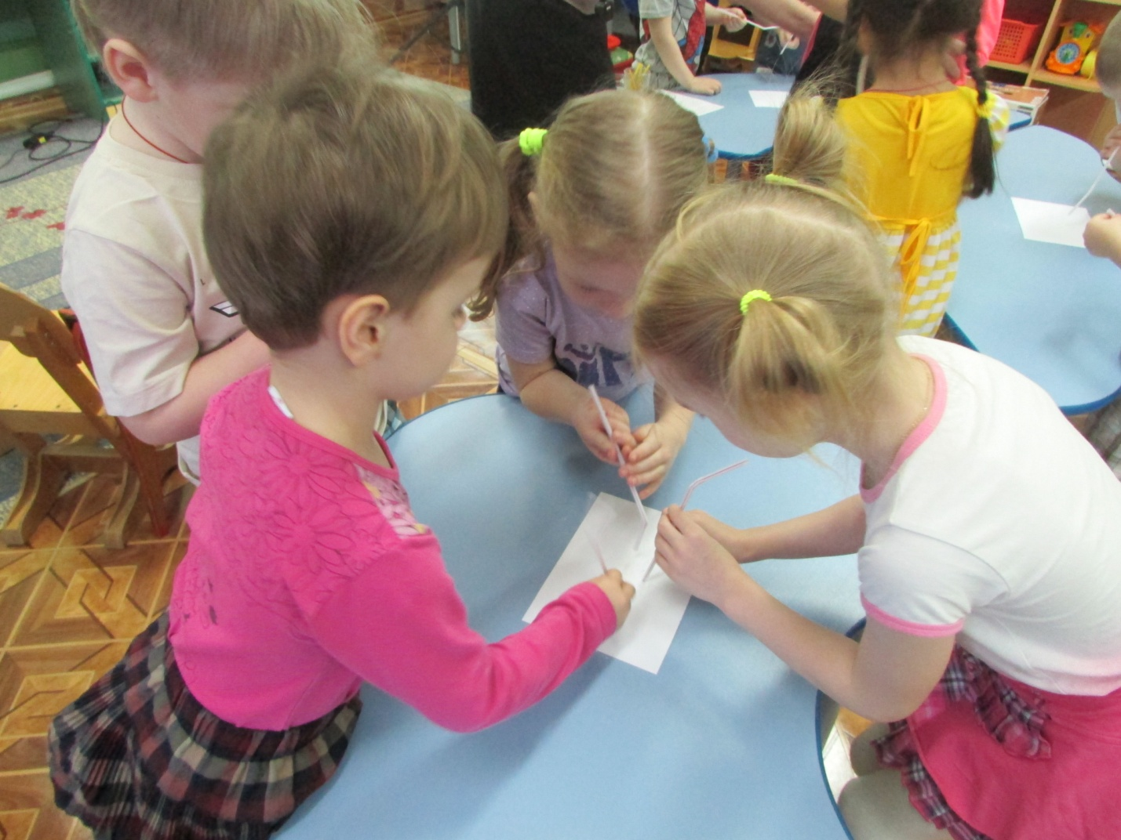
В тарелку с солью налить воду. Куда делась вода? Она впиталась в зернышки. А если побольше воды нальем. Что стало с солью, она растворилась . Не зря говорят. Соль в воде родится, а воды боится.
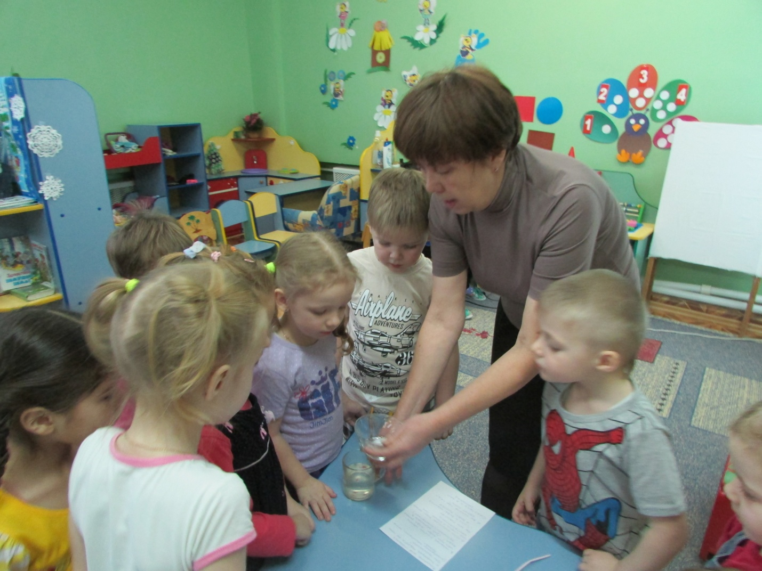

А вы знаете, где люди берут соль?
Есть на земле море Аральское, в него втекали две реки, но люди брали из рек, очень много воды и в море воды почти не осталось. Если смотреть на него издалека, оно кажется пустыней с белым песком. Но это не песок, а соль. Еще есть солевые озера, вода испаряется, а у берега остается соль. Очень соленая вода удерживает на поверхности даже человека.
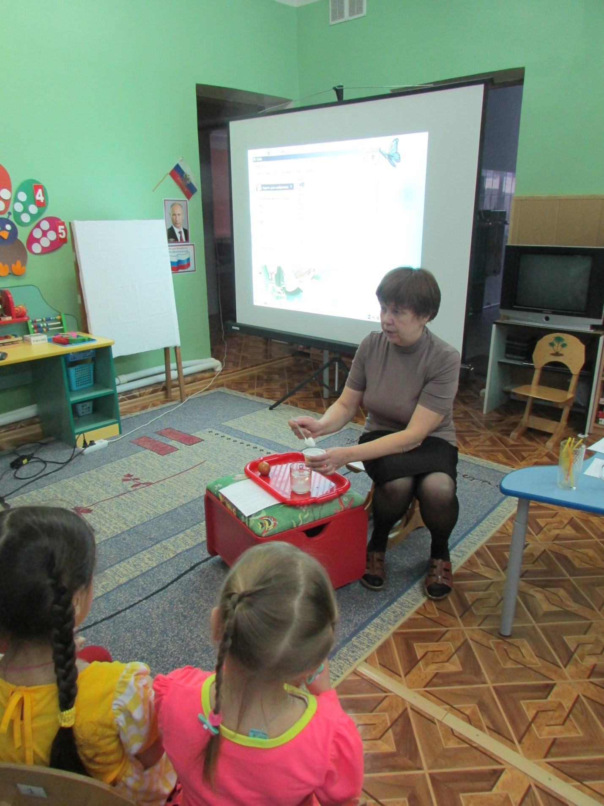

Давайте проведем опыт. Попробуйте воду из стакана. Какая она - пресная или соленая?
Аккуратно опустите в стакан с водой яйцо. Что произошло? /яйцо утонуло/.
Положите в стакан 4 ложки соли и хорошо размешайте, чтобы соль растворилась. Попробуйте вод. /соленая/.
Опустите яйцо в стакан с соленой водой. Что произошло? /яйцо плавает, не тонет/
Так же не тонет человек в соленой воде.
Где еще используют соль? Для чего она нужна человеку?
Ее добавляют в пищу, используют в медицине для лечебных процедур, посыпают дороги.
А еще можно рисовать солью.
Этим мы сейчас и займемся. Мы будем рисовать красивые, волшебные снежинки.
Прежде чем мы начнем работать разомнем наши пальчики:
«Все, что только захотим,
Мы из снега смастерим,
Лепит Саша – колобок,
А Наташа – теремок.
Лева лепит разных рыб,
А Иринка – белый гриб.

Дети приступают к работе: С помощью клея нарисовать контур снежинки и быстро посыпать солью. Остатки соли аккуратно стряхиваем на клеенку. А теперь самое интересное. С помощью пипетки, набираем краску и выжимаем на центр снежинки, Посмотрите, как краска по кристалликам соли расползается по вашей снежинке. Как по волшебству.
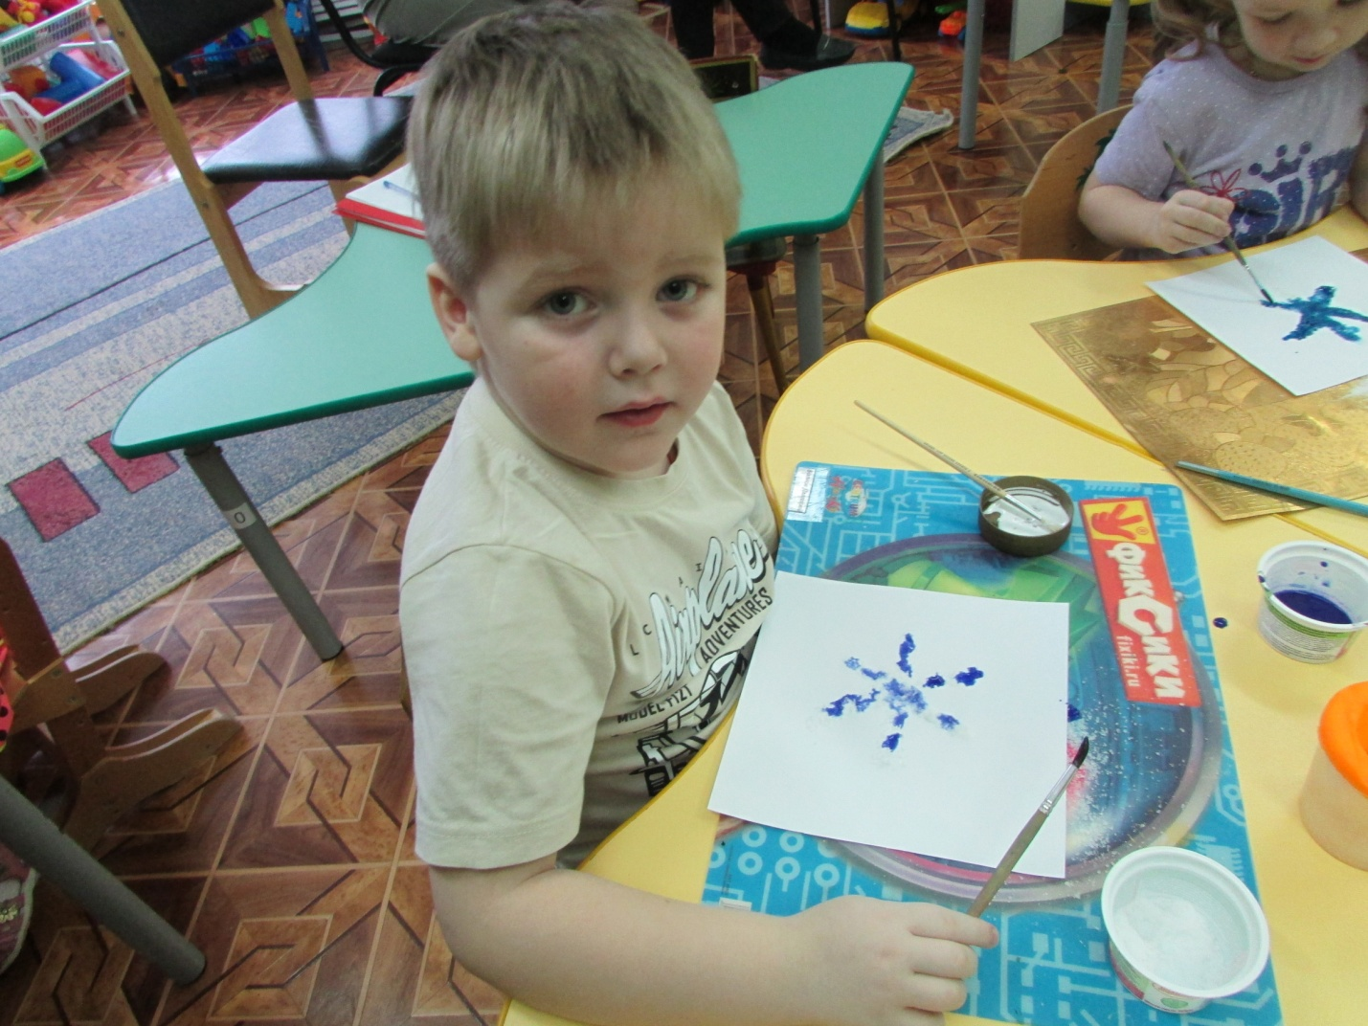
По окончании дети рассматривают свои снежинки и выбирают самые интересные. Отмечают, что интересного они узнали.

